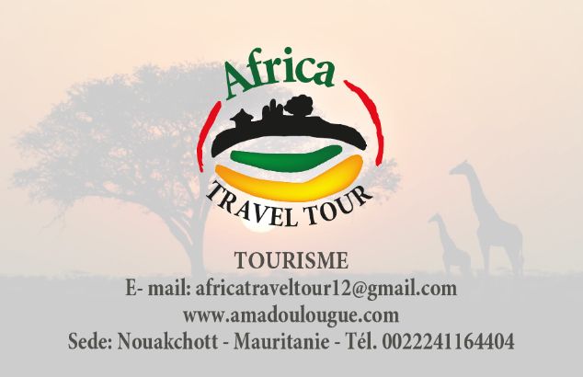

FETICCI E MASCHERE
(13 gg/10 notti)
Da luglio a febbraio
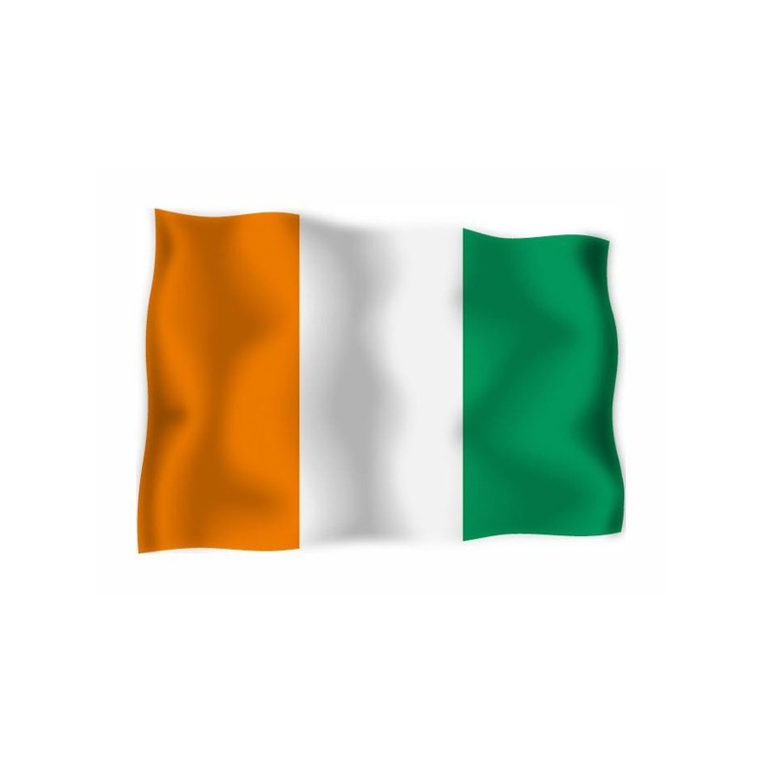

1° giorno – Partenza dall’Italia

2° giorno – Accoglienza all’aeroporto, assistenza e trasferimento in hotel ad Abidjan.

3° giorno – Visita dell’altopiano, delle capanne rotonde di fango, il cosiddetto bancò, del mercato di Cocody. Visiteremo di Grand Bassam, con le sue belle case coloniali, il centro artigianale (dove si fanno batik, bronzi con la tecnica della cera persa, ecc. ...). Pernottamento ad Abidjan.

4° giorno – Trasferimento in auto a Yamoussoukro. Durante il percorso faremo una sosta in una piantagione di ananas. Visita al lago dei coccodrilli di Yamoussoukro. Pernottamento a Yamoussoukro

5 ° giorno - Tour di Yamoussoukro, capitale amministrativa della Côte d’Ivoire: visita al Parco Aboukoumekro e alla Basilica di Yamoussoukro. Pernottamento a Yamoussoukro.

6 ° giorno – Lungo la strada per Korogho vedremo al lavoro i tessitori Baoulé e gli artigiani della ceramica tradizionale di Katiola. Pernottamento a Korogho.

7 ° giorno – Nei dintorni di Korogho, visiteremo un villaggio dove vedremo i tessitori creare le tradizionali tele dipinte. Visita al villaggio dei fabbri con altiforni. Pernottamento a Korogho

8 ° giorno – Lungo la strada per Odiéné faremo una visita al villaggio dei feticci "Nionfiou". Notte a Odiéné

9° giorno - Visita di Odiéné, al villaggio di fabbri Yacouba, al tipico villaggio del pesce sacro, al bicentenario albero del formaggio, ed infine vedremo la “ maschera trampoliere” uscire dal suo ambiente naturale. Pernottamento a Guessesso nell’hotel del villaggio.

10° giorno – Lungo la strada per Man vedremo una bella cascata ed un piccolo ponte di liane, il Monte Tonkpi, la "più alta" vetta della Côte d’Ivoire, piantagioni di caffè arabica e di cinchona, una pianta arborea dalle proprietà medicinali e la foresta sacra delle scimmie. Notte a Man.

11° giorno - Attraverseremo i grandi, lunghi ponti di liane, le piantagioni di caffè e cacao e visiteremo un mercato di souvenir. Notte a Man.

12° giorno - Ritorno ad Abidjan, dove arriveremo nel pomeriggio. Trasferimento in aeroporto in tarda serata e notte in volo.

13 giorno – Arrivo in Italia

La quota comprende: Tutti gli hotels, tutti i pasti (colazione, pranzo e cena), acqua per tutti i partecipanti e per tutta la durata del tour, tutti gli spostamenti in auto di tipologia conveniente al numero dei partecipanti, le escursioni, gli ingressi ai musei, eventuali mance per le foto.
La quota non comprende: visto, biglietti aerei, assicurazione sanitaria e bagagli, le spese personali, eventuale supplemento per camera singola negli hotels.

